Тема 6 «Разработка игрового приложения на основе XML-файла»
Цель работы: получить практические навыки проектирования многомодульных приложений и освоить методы обработки XML-файла.
Задание 1. Требуется создать программу компьютерного тестирования, которая получает список вопросов, изображений к ним и вариантов ответов из XML-файла специального формата. В файле находятся тестовые задания по нескольким темам. Внутри конкретной темы имеется 3 уровня сложности. В каждом уровне сложности имеются по 10 заданий или вопросов с вариантами правильных и неправильных ответов. Предполагается, что пользователь может выбрать тему для тестирования и последовательно проходить задания из данной темы по уровням сложности. Переход на следующий уровень сложности в данной теме осуществляется строго после того, как игрок наберет не менее 80 баллов за последнее тестирование (по 100-балльной системе). Вопросы и варианты ответов из текущего уровня сложности должны каждый раз выдаваться в случайном порядке. Вопросов в уровне может быть больше, чем будет выдаваться на экран в течение сеанса игры (например, вопросов в уровне 10, а выдается 5 случайных за один сеанс игры). Необходимо также ограничить время сеанса игры и обеспечить возврат в главное меню программы.
Задание 2. Добавьте в проект панель администратора, в которой можно быстро и удобно создавать новую тему (с тремя уровнями сложности), добавлять вопросы, изображения к ним и варианты ответов в новую или в уже существующую тему. Вопросы и варианты ответов записываются в XML-файл самой программой.
Вариант 17.
Пригороды Санкт-Петербурга. Викторина выводит в случайном порядке фотографии различных пригородов и памятников архитектуры Санкт-Петербурга, требуется выбрать название пригорода или памятника, или же угадать кому поставлен памятник или кто архитектор (в зависимости от уровня сложности). Варианты ответов с помощью зависимых кнопок выбора. Также должна выводиться подсказка об этом дворце или памятнике.
Выполнение задания
- Математическая модель
Дано:
База данных вопросов и ответов в формате XML
Задача:
Создать тестирование по двум темам с тремя уровнями сложности
Связь:
В каждой теме по 3 уровня сложности. Из базы данных вопросов случайно выбираются 5 штук. Пользователь должен набрать 80 баллов из 100, чтобы перейти на следующий уровень выбранной темы.
ОДЗ:
Не требуется

- Проектирование пользовательского интерфейса
Внешний вид проекта формы представлен на рисунках 1-2, значения измененных свойств компонентов представлены в таблице 1.
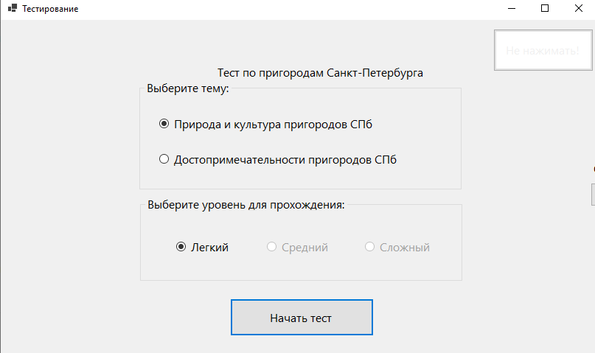
button1
radioButton5
radioButton4
radioButton3
radioButton2
radioButton1
groupBox2
groupBox1
button4
label2
Рис. 1
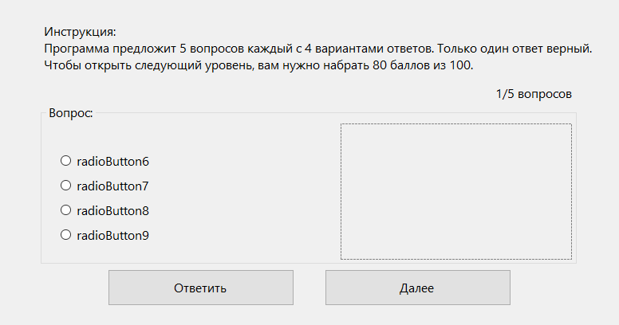
label4
pictureBox1
button3
button2
radioButton6-9
groupBox3
label3
label1
Рис. 2
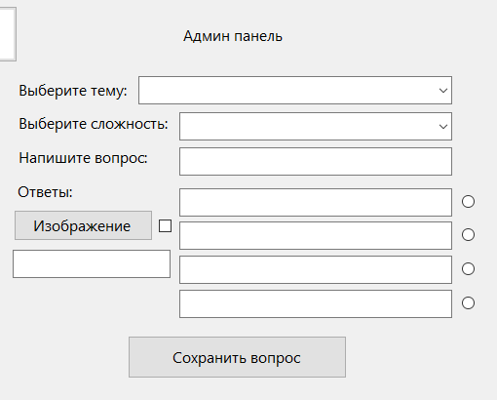
button5
textBox5
checkBox1
radioButton10,11,13,14
textBox1-5
comboBox1-2
button6
label6-9
label5
Рис. 3
- Свойства компонентов формы
Таблица 1. Значения свойств, установленные на этапе конструирования интерфейса
Название компонента | Свойства | Значения
form1 | Text | «Тестирование»
 | Font | Гарнитура: Microsoft Sans Serif
 |  | Размер: 12
button1 | Text | «Начать тест»
button2 | Text | «Ответить»
button3 | Text | «Далее»
button4 | Text | «Сохранить вопрос»
button5 | Text | «Изображение»
label1 | Text | «Инструкция:»
label2 | Text | «Тестирование»
label3 | Text | «Программа предложит 5 вопросов каждый с 4 вариантами ответов. Только один ответ верный.  Чтобы открыть следующий уровень, вам нужно набрать 80 баллов из 100.»
label4 | Text | «1/5 вопросов»
groupBox1 | Text | «Выберите тему»
radioButton1 | Text | Название темы 1 из бд
radioButton2 | Text | Название темы 2 из бд
groupBox2 | Text | «Выберите уровень для прохождения»
radioButton3 | Text | «Легкий»
radioButton4 | Text | «Средний»
radioButton5 | Text | «Сложный»
groupBox3 | Text | «Вопрос:»
 | Visible | False
radioButton6 | Text | Ответ 1 из бд
 | Visible | False
radioButton7 | Text | Ответ 2 из бд
 | Visible | False
radioButton8 | Text | Ответ 3 из бд
 | Visible | False
radioButton9 | Text | Ответ 4 из бд
 | Visible | False
pictureBox1 | Visible | False
label5 | Text | «Админ панель»
 | Visible | False
label6 | Text | «Выберите тему»
 | Visible | False
label7 | Text | «Выберите сложность:»
 | Visible | False
label8 | Text | «Напишите вопрос:»
 | Visible | False
label9 | Text | «Ответы:»
 | Visible | False
checkBox1 | Checked | False
 | Visible | False
textBox1 | Visible | False
textBox2 | Visible | False
textBox3 | Visible | False
textBox4 | Visible | False
textBox5 | Visible | False
radioButton10 | Visible | False
radioButton11 | Visible | False
radioButton13 | Visible | False
radioButton14 | Visible | False
comboBox1 | Visible | False
comboBox2 | Visible | False

- Сценарий использования программы
  - Программа подгружает данные из основного файла словаря (базы данных)
  - Возможность выбрать тему тестирования
  - Возможность выбрать сложность тестирования
  - Прохождение тестирования
    - Вывод одного из 5 вопросов
    - Выбор ответа и нажатие кнопки «Ответить»
    - Просмотр правильности ответа
    - Возвращение к пункту 4.4.1 через кнопку «Далее»
    - Завершение теста через 5 вопросов и вывод результатов
  - В зависимости от результатов теста открытие следующей сложности
  - Возможность вернуться к пунктам 4.2, 4.3, 4.4.
  - Завершение работы программы

- Код программы
Код модуля Form1.cs:
namespace WinFormsApp6
{
public partial class Form1 : Form
{
private XDocument xmlReader;
private string xmlFilePath;
int dificulty = 1;
int theme = 1;
int[] user_score = { 0, 0, 0, 0, 0, 0 };

// Массив для отслеживания прогресса по каждой теме (Тема 1 - индекс 0, Тема 2 - индекс 1)
private int[] maxUnlockedDifficulty = { 1, 1 };

private List<QuestionData> ListQuestions = new List<QuestionData>();
private int qwInd = 0;
private int[] userAnsw;
private bool testRunning = false;
private int correctCount;

private class QuestionData
{
public string Text { get; set; }
public List<AnswerData> Answers { get; set; } = new List<AnswerData>();
public string ImagePath { get; set; } // Новое поле для пути к изображению
}

private class AnswerData
{
public string Text { get; set; }
public bool IsCorrect { get; set; }
}

public Form1()
{
InitializeComponent();
this.Size = new Size(823, 495);
xmlFilePath = Path.Combine(Application.StartupPath, "testing.xml");
LoadXmlFile();
button2.Click += button2_Click;
radioButton4.Enabled = false;
radioButton5.Enabled = false;
showHead();
showTheme();
UpdateDifficultyButtons();
}
private void LoadXmlFile()
{
try
{
if (File.Exists(xmlFilePath))
xmlReader = XDocument.Load(xmlFilePath);
else
MessageBox.Show("Файл testing.xml не найден!", "Ошибка", MessageBoxButtons.OK, MessageBoxIcon.Error);
}
catch (Exception ex)
{
MessageBox.Show($"Ошибка загрузки XML: {ex.Message}", "Ошибка", MessageBoxButtons.OK, MessageBoxIcon.Error);
}
}

// Обновляет кнопки сложности при смене темы
private void UpdateDifficultyButtons()
{
int currentTheme = radioButton1.Checked ? 1 : 2;
int themeIndex = currentTheme - 1;

radioButton4.Enabled = maxUnlockedDifficulty[themeIndex] >= 2;
radioButton5.Enabled = maxUnlockedDifficulty[themeIndex] >= 3;

if (dificulty > maxUnlockedDifficulty[themeIndex])
{
dificulty = maxUnlockedDifficulty[themeIndex];
radioButton3.Checked = dificulty == 1;
radioButton4.Checked = dificulty == 2;
radioButton5.Checked = dificulty == 3;
}
}

private void button1_Click(object sender, EventArgs e)
{
if (radioButton1.Checked) theme = 1;
else if (radioButton2.Checked) theme = 2;

if (radioButton3.Checked) dificulty = 1;
else if (radioButton4.Checked) dificulty = 2;
else if (radioButton5.Checked) dificulty = 3;

int themeIndexForArray = theme - 1;

if (dificulty > maxUnlockedDifficulty[themeIndexForArray])
{
MessageBox.Show("Сначала пройдите предыдущий уровень сложности в этой теме.", "Недоступно", MessageBoxButtons.OK, MessageBoxIcon.Warning);
return;
}

this.Size = new Size(823, 930);
groupBox1.Enabled = false;
groupBox2.Enabled = false;

getQuestion();
}

private void showHead()
{
using (XmlReader reader = XmlReader.Create(xmlFilePath))
{
do { reader.Read(); }
while (reader.Name != "head");
reader.Read();
label2.Text = reader.Value;
reader.Read();
}
}

private void getQuestion()
{
if (radioButton1.Checked)
theme = 1;
else
theme = 2;

if (radioButton3.Checked)
dificulty = 1;
else if (radioButton4.Checked)
dificulty = 2;
else
dificulty = 3;

if (!LoadQwe())
return;

testRunning = true;
qwInd = 0;
correctCount = 0;
userAnsw = new int[ListQuestions.Count];
for (int i = 0; i < userAnsw.Length; i++) userAnsw[i] = -1;

groupBox1.Enabled = false;
groupBox2.Enabled = false;

groupBox3.Visible = true;
button3.Enabled = false; // Кнопка "Далее" активируется только после "Ответить"

displayQw();
}

private bool LoadQwe()
{
try
{
var themes = xmlReader.Descendants("theme").ToList();
var themeNode = themes[theme - 1];
var levels = themeNode.Descendants("level").ToList();
XElement levelNode = null;
foreach (var lvl in levels)
{
string difValue = lvl.Attribute("dif")?.Value;
if (difValue == dificulty.ToString())
{
levelNode = lvl;
break;
}
}

if (levelNode == null)
{
MessageBox.Show($"Уровень сложности {dificulty} не найден.", "Ошибка", MessageBoxButtons.OK, MessageBoxIcon.Error);
return false;
}

var questionElements = levelNode.Descendants("q").ToList();
Random rnd = new Random();
var shuffled = questionElements.OrderBy(x => rnd.Next()).ToList();
int takeCount = Math.Min(5, shuffled.Count);
var selected = shuffled.Take(takeCount).ToList();

ListQuestions.Clear();
foreach (var qElem in selected)
{
QuestionData qd = new QuestionData();
qd.Text = qElem.Element("text")?.Value ?? "Вопрос без текста";

// Проверяем, есть ли картинка
XElement imageElement = qElem.Element("img");
if (imageElement != null)
{
qd.ImagePath = imageElement.Attribute("src")?.Value; // Новый атрибут ImagePath
}
var answ = qElem.Element("answers");
if (answ != null)
{
var answerElems = answ.Descendants("answer");
foreach (var aElem in answerElems)
{
AnswerData ad = new AnswerData();
ad.Text = aElem.Value;
ad.IsCorrect = aElem.Attribute("correct")?.Value == "true";
qd.Answers.Add(ad);
}
}
ListQuestions.Add(qd);
}

return true;
}
catch (Exception ex)
{
MessageBox.Show($"Ошибка загрузки вопросов: {ex.Message}", "Ошибка", MessageBoxButtons.OK, MessageBoxIcon.Error);
return false;
}
}

private void displayQw()
{
if (qwInd >= ListQuestions.Count)
{
FinishTest();
return;
}

var q = ListQuestions[qwInd];
groupBox3.Text = q.Text; // Выводим текст вопроса

// Проверяем, есть ли картинка
if (!string.IsNullOrEmpty(q.ImagePath))
{
// Загружаем и показываем изображение
pictureBox1.ImageLocation = q.ImagePath;
pictureBox1.Visible = true;
}
else
{
pictureBox1.Visible = false; // Скрываем, если картинки нет
}

RadioButton[] answerButtons = { radioButton6, radioButton7, radioButton8, radioButton9 };
foreach (var rb in answerButtons)
{
rb.ForeColor = Color.Black;
}

button3.Enabled = false; // Кнопка "Далее" заблокирована до выбора ответа

for (int i = 0; i < answerButtons.Length; i++)
{
if (i < q.Answers.Count)
{
answerButtons[i].Text = q.Answers[i].Text;
answerButtons[i].Visible = true;
answerButtons[i].Enabled = true;
answerButtons[i].Checked = false;
}
else
{
answerButtons[i].Visible = false;
answerButtons[i].Enabled = false;
}
}

label4.Text = $"{qwInd + 1}/5 вопросов";
}

private void button3_Click(object sender, EventArgs e)
{
if (!testRunning) return;

RadioButton[] answerButtons = { radioButton6, radioButton7, radioButton8, radioButton9 };
int selectedIndex = -1;

for (int i = 0; i < answerButtons.Length; i++)
{
if (answerButtons[i].Checked)
{
selectedIndex = i;
break;
}
}

if (selectedIndex != -1)
{
userAnsw[qwInd] = selectedIndex;

if (qwInd + 1 < ListQuestions.Count)
{
qwInd++;
displayQw();
}
else
{
FinishTest();
return;
}
}
}

private void showTheme()
{
using (XmlReader reader = XmlReader.Create(xmlFilePath))
{
int themeIndex = 0;

while (reader.Read())
{
if (reader.NodeType == XmlNodeType.Element && reader.Name == "theme")
{
string themeName = reader.GetAttribute("name");
themeIndex++;
switch (themeIndex)
{
case 1:
radioButton1.Text = themeName;
break;
case 2:
radioButton2.Text = themeName;
break;
}
}
}
}
}

private void FinishTest()
{
testRunning = false;

correctCount = 0;
for (int i = 0; i < ListQuestions.Count; i++)
{
int selected = userAnsw[i];

// Проверяем, что ответ вообще был дан и он правильный
if (selected != -1 && selected < ListQuestions[i].Answers.Count &&
ListQuestions[i].Answers[selected].IsCorrect)
{
correctCount++;
}
}

int total = ListQuestions.Count;
int score = correctCount * 20;

string message = $"Вы ответили правильно на {correctCount} из {total} вопросов.\nВаш результат: {score} баллов.";

if (score >= 80)
{
message += $"\n\nУровень {dificulty} в теме {theme} пройден!";

// Определяем индекс массива для текущей темы
int themeIndexForArray = theme - 1;

if (dificulty == 1 && !radioButton4.Enabled)
{
radioButton4.Enabled = true; // Разблокируем кнопку сложности 2
maxUnlockedDifficulty[themeIndexForArray] = 2;
}
else if (dificulty == 2 && !radioButton5.Enabled)
{
radioButton5.Enabled = true; // Разблокируем кнопку сложности 3
maxUnlockedDifficulty[themeIndexForArray] = 3;
}
}

MessageBox.Show(message, "Результат теста", MessageBoxButtons.OK, MessageBoxIcon.Information);
ReturnToMainMenu();
}

private void ReturnToMainMenu()
{
groupBox1.Enabled = true;
groupBox2.Enabled = true;
button3.Enabled = false;
testRunning = false;
ListQuestions.Clear();
groupBox3.Visible = false;

RadioButton[] answerButtons = { radioButton6, radioButton7, radioButton8, radioButton9 };
foreach (var rb in answerButtons)
{
rb.Checked = false;
rb.Visible = false;
rb.Enabled = false;
}
this.Size = new Size(823, 495);
}

private void button2_Click(object sender, EventArgs e)
{
if (!testRunning) return;

RadioButton[] answerButtons = { radioButton6, radioButton7, radioButton8, radioButton9 };
int selectedIndex = -1;

for (int i = 0; i < answerButtons.Length; i++)
{
if (answerButtons[i].Checked)
{
selectedIndex = i;
break;
}
}

if (selectedIndex == -1)
{
MessageBox.Show("Пожалуйста, выберите вариант ответа.", "Внимание");
return;
}

userAnsw[qwInd] = selectedIndex;

var currentQuestion = ListQuestions[qwInd];

for (int i = 0; i < answerButtons.Length; i++)
{
if (i < currentQuestion.Answers.Count)
{
if (currentQuestion.Answers[i].IsCorrect)
{
answerButtons[i].ForeColor = Color.Green;
}

if (selectedIndex == i && !currentQuestion.Answers[i].IsCorrect)
{
answerButtons[i].ForeColor = Color.Red;
}
}
}

button3.Enabled = true; // Активируем кнопку "Далее"
}
private void radioButton1_CheckedChanged(object sender, EventArgs e)
{
UpdateDifficultyButtons();
}
int open = 1;
private void button4_Click(object sender, EventArgs e)
{
switch (open)
{
case 1:
// Скрываем игровую панель
label1.Visible = false;
label3.Visible = false;
label4.Visible = false;
button2.Visible = false;
button3.Visible = false;
groupBox3.Visible = false;

// Показываем админ-панель
this.Size = new Size(1350, 495);
label5.Visible = true;
label6.Visible = true;
label7.Visible = true;
label8.Visible = true;
label9.Visible = true;
comboBox1.Visible = true;
comboBox2.Visible = true;
textBox1.Visible = true;
textBox2.Visible = true;
textBox3.Visible = true;
textBox4.Visible = true;
textBox5.Visible = true;
radioButton10.Visible = true;
radioButton11.Visible = true;
radioButton13.Visible = true;
radioButton14.Visible = true;
button6.Visible = true;
checkBox1.Visible = true;

LoadThemesAndLevels();

open = 2;
break;

case 2:
label1.Visible = true;
label3.Visible = true;
label4.Visible = true;
button2.Visible = true;
button3.Visible = true;
groupBox3.Visible = true;

// Прячем админ-панель
this.Size = new Size(823, 495);
label5.Visible = false;
label6.Visible = false;
label7.Visible = false;
label8.Visible = false;
label9.Visible = false;
comboBox1.Visible = false;
comboBox2.Visible = false;
textBox1.Visible = false;
textBox2.Visible = false;
textBox3.Visible = false;
textBox4.Visible = false;
textBox5.Visible = false;
button6.Visible = false;
radioButton10.Visible = false;
radioButton11.Visible = false;
radioButton13.Visible = false;
radioButton14.Visible = false;
checkBox1.Visible = false;
open = 1;
break;
}
}

private void button5_Click(object sender, EventArgs e)
{
if (string.IsNullOrWhiteSpace(textBox1.Text))
{
MessageBox.Show("Введите текст вопроса!", "Ошибка", MessageBoxButtons.OK, MessageBoxIcon.Warning);
return;
}

if (comboBox1.SelectedIndex == -1 || comboBox2.SelectedIndex == -1)
{
MessageBox.Show("Выберите тему и сложность!", "Ошибка", MessageBoxButtons.OK, MessageBoxIcon.Warning);
return;
}

int correctAnswerIndex = -1;
if (radioButton10.Checked) correctAnswerIndex = 0;
else if (radioButton11.Checked) correctAnswerIndex = 1;
else if (radioButton13.Checked) correctAnswerIndex = 2;
else if (radioButton14.Checked) correctAnswerIndex = 3;

if (correctAnswerIndex == -1)
{
MessageBox.Show("Выберите правильный ответ!", "Ошибка", MessageBoxButtons.OK, MessageBoxIcon.Warning);
return;
}

// Формируем XML-структуру нового вопроса
XElement newQuestion = new XElement("q",
new XElement("text", textBox1.Text),
new XElement("answers",
new XElement("answer", new XAttribute("correct", correctAnswerIndex == 0), textBox2.Text),
new XElement("answer", new XAttribute("correct", correctAnswerIndex == 1), textBox3.Text),
new XElement("answer", new XAttribute("correct", correctAnswerIndex == 2), textBox4.Text),
new XElement("answer", new XAttribute("correct", correctAnswerIndex == 3), textBox5.Text)
)
);

// Находим нужную тему и сложность в XML-документе
var themes = xmlReader.Descendants("theme");
var selectedTheme = themes.FirstOrDefault(t => t.Attribute("name")?.Value == comboBox1.SelectedItem.ToString());

if (selectedTheme == null)
{
MessageBox.Show("Тема не найдена в XML!", "Ошибка", MessageBoxButtons.OK, MessageBoxIcon.Warning);
return;
}

// Находим нужный уровень сложности
var selectedLevel = selectedTheme.Elements("level")
.FirstOrDefault(l => l.Attribute("dif")?.Value == comboBox2.SelectedItem.ToString());

if (selectedLevel == null)
{
MessageBox.Show("Уровень сложности не найден!", "Ошибка", MessageBoxButtons.OK, MessageBoxIcon.Warning);
return;
}

// Находим контейнер <qw> и добавляем туда новый вопрос
var questionsContainer = selectedLevel.Element("qw");
if (questionsContainer == null)
{
questionsContainer = new XElement("qw");
selectedLevel.Add(questionsContainer);
}

// Добавляем новый вопрос в XML
questionsContainer.Add(newQuestion);

if (checkBox1.Checked && !string.IsNullOrEmpty(textBox6.Text))
{
// Добавляем элемент img с путём к файлу
newQuestion.Add(new XElement("img", new XAttribute("src", textBox6.Text)));
}

// Сохраняем изменения в файл
try
{
xmlReader.Save(xmlFilePath);
MessageBox.Show("Вопрос успешно добавлен!", "Готово", MessageBoxButtons.OK, MessageBoxIcon.Information);

// Очищаем поля для следующего вопроса
ClearAdminPanelFields();
}
catch (Exception ex)
{
MessageBox.Show($"Ошибка сохранения: {ex.Message}", "Ошибка", MessageBoxButtons.OK, MessageBoxIcon.Error);
}
}

private void LoadThemesAndLevels()
{
// Загружаем темы в комбобокс
comboBox1.Items.Clear();
var themes = xmlReader.Descendants("theme");
foreach (var theme in themes)
{
string themeName = theme.Attribute("name")?.Value;
if (!string.IsNullOrEmpty(themeName))
{
comboBox1.Items.Add(themeName);
}
}
comboBox1.SelectedIndex = 0; // Выбираем первую тему по умолчанию

// Загружаем уровни сложности в комбобокс
comboBox2.Items.Clear();
comboBox2.Items.AddRange(new object[] { "1", "2", "3" });
comboBox2.SelectedIndex = 0;
}

private void ClearAdminPanelFields()
{
textBox1.Clear();
textBox2.Clear();
textBox3.Clear();
textBox4.Clear();
textBox5.Clear();
radioButton10.Checked = false;
radioButton11.Checked = false;
radioButton13.Checked = false;
radioButton14.Checked = false;
}

private void button6_Click(object sender, EventArgs e)
{
OpenFileDialog dialog = new OpenFileDialog();
dialog.Filter = "Image Files (*.jpg, *.jpeg, *.png)|*.jpg;*.jpeg;*.png"; // Только картинки
dialog.Title = "Выберите изображение для вопроса";

if (dialog.ShowDialog() == DialogResult.OK)
{
// Сохраняем путь к файлу в скрытом текстовом боксе
textBox6.Text = dialog.FileName;
MessageBox.Show("Изображение выбрано!", "Готово", MessageBoxButtons.OK, MessageBoxIcon.Information);
}}}}
Код XML-файла:
<?xml version="1.0" encoding="utf-8"?>
<test>
<head>
Тест по пригородам Санкт-Петербурга
</head>
<description>
Тест по достопримечательностям пригородов Санкт-Петербурга. Имеет 2 темы по 5 вопросов:
Пригороды и их достопримечательности.
</description>
<!--ТЕМА НОМЕР 1-->
<theme name="Природа и культура пригородов СПб" id="theme1">
<level dif="1">
<qw>
<q>
<text>Как называется крупнейший лесопарк в окрестностях Санкт-Петербурга?</text>
<img src="img/1.jpg"/>
<answers>
<answer correct="false">Сосновка</answer>
<answer correct="false">Удельный парк</answer>
<answer correct="true">Юнтолово</answer>
<answer correct="false">Комаровский берег</answer>
</answers>
</q>
<q>
<text>На берегу какого залива расположен Сестрорецкий курорт?</text>
<img src="img/2.jpg"/>
<answers>
<answer correct="false">Невская губа</answer>
<answer correct="true">Финский залив</answer>
<answer correct="false">Выборгский залив</answer>
<answer correct="false">Копорская губа</answer>
</answers>
</q>
<q>
<text>Какое озеро находится в заказнике «Сестрорецкое болото»?</text>
<img src="img/3.jpg"/>
<answers>
<answer correct="false">Суздальское</answer>
<answer correct="false">Разлив</answer>
<answer correct="true">Сестрорецкий Разлив</answer>
<answer correct="false">Лахтинский разлив</answer>
</answers>
</q>
<q>
<text>Какой тип леса преобладает в окрестностях посёлка Комарово?</text>
<img src="img/4.jpg"/>
<answers>
<answer correct="false">Берёзовая роща</answer>
<answer correct="true">Сосновый лес</answer>
<answer correct="false">Ельник</answer>
<answer correct="false">Дубравы</answer>
</answers>
</q>
<q>
<text>В каком году началось строительство Петергофа?</text>
<img src="img/5.jpg"/>
<answers>
<answer correct="false">1703</answer>
<answer correct="true">1714</answer>
<answer correct="false">1725</answer>
<answer correct="false">1740</answer>
</answers>
</q>
<q>
<text>Как назывался Царскосельский лицей, где учился Пушкин?</text>
<img src="img/6.jpg"/>
<answers>
<answer correct="true">Императорский лицей</answer>
<answer correct="false">Александровский лицей</answer>
<answer correct="false">Благородный пансион</answer>
<answer correct="false">Пушкинский лицей</answer>
</answers>
</q>
<q>
<text>В каком пригороде в 1918 году была убита семья последнего российского императора?</text>
<img src="img/8.jpg"/>
<answers>
<answer correct="false">Царское Село</answer>
<answer correct="false">Гатчина</answer>
<answer correct="false">Петергоф</answer>
<answer correct="true">Екатеринбург</answer>
</answers>
</q>
<q>
<text>Какой пригород был переименован в 1948 году в честь русского учёного?</text>
<img src="img/7.jpg"/>
<answers>
<answer correct="true">Ораниенбаум → Ломоносов</answer>
<answer correct="false">Петергоф → Петродворец</answer>
<answer correct="false">Царское Село → Пушкин</answer>
<answer correct="false">Гатчина → Троцк</answer>
</answers>
</q>
<q>
<text>Кто из русских царей предпочитал Гатчину и часто там жил?</text>
<img src="img/9.jpg"/>
<answers>
<answer correct="false">Пётр I</answer>
<answer correct="true">Павел I</answer>
<answer correct="false">Николай I</answer>
<answer correct="false">Александр II</answer>
</answers>
</q>
<q>
<text>В каком пригороде в 1941–1944 годах проходила линия обороны «Ораниенбаумский плацдарм»?</text>
<img src="img/10.jpg"/>
<answers>
<answer correct="true">Ломоносов</answer>
<answer correct="false">Петергоф</answer>
<answer correct="false">Стрельна</answer>
<answer correct="false">Пушкин</answer>
</answers>
</q>
</qw>
</level>
<level dif="2">
<qw>
<q>
<text>Какой тип леса преобладает в окрестностях Сестрорецка?</text>
<img src="img/11.jpg"/>
<answers>
<answer correct="false">Тайга</answer>
<answer correct="true">Сосновый бор</answer>
<answer correct="false">Дубрава</answer>
<answer correct="false">Смешанный лес</answer>
</answers>
</q>
<q>
<text>Назовите самый крупный валун в окрестностях Петербурга, находящийся в парке «Дубки»</text>
<img src="img/12.jpg"/>
<answers>
<answer correct="false">Синий камень</answer>
<answer correct="true">Дундас</answer>
<answer correct="false">Камень‑великан</answer>
<answer correct="false">Гром‑камень</answer>
</answers>
</q>
<q>
<text>Какое растение занесено в Красную книгу и встречается на побережье Финского залива?</text>
<img src="img/13.jpg"/>
<answers>
<answer correct="false">Венерин башмачок</answer>
<answer correct="true">Пальчатокоренник балтийский</answer>
<answer correct="false">Лютик едкий</answer>
<answer correct="false">Кубышка жёлтая</answer>
</answers>
</q>
<q>
<text>Как называется мыс в районе посёлка Лисий Нос, известный своими ландшафтами?</text>
<img src="img/14.jpg"/>
<answers>
<answer correct="false">Мыс Флотский</answer>
<answer correct="false">Мыс Дубковский</answer>
<answer correct="true">Мыс Лисий Нос</answer>
<answer correct="false">Мыс Северный</answer>
</answers>
</q>
<q>
<text>Какое озеро находится в черте города Зеленогорска?</text>
<img src="img/15.jpg"/>
<answers>
<answer correct="true">Зеленогорское</answer>
<answer correct="false">Пухтоловское</answer>
<answer correct="false">Вуокса</answer>
<answer correct="false">Суходольское</answer>
</answers>
</q>
<q>
<text>Какой пригород во время Великой Отечественной войны носил название «Город‑герой»?</text>
<img src="img/16.jpg"/>
<answers>
<answer correct="false">Петергоф</answer>
<answer correct="false">Пушкин</answer>
<answer correct="false">Павловск</answer>
<answer correct="true">Ломоносов (Ораниенбаум)</answer>
</answers>
</q>
<q>
<text>Как назывался летний лагерь для учащихся Царскосельского лицея?</text>
<img src="img/17.jpg"/>
<answers>
<answer correct="false">Павловский парк</answer>
<answer correct="true">Большое Царскосельское озеро</answer>
<answer correct="false">Собственный садик</answer>
<answer correct="false">Лицейский сад</answer>
</answers>
</q>
<q>
<text>В каком пригороде находится музей-усадьба «Приютино»?</text>
<img src="img/18.jpg"/>
<answers>
<answer correct="true">Всеволожск</answer>
<answer correct="false">Пушкин</answer>
<answer correct="false">Сестрорецк</answer>
<answer correct="false">Ломоносов</answer>
</answers>
</q>
<q>
<text>Какое учебное заведение находилось в Царском Селе в XIX веке?</text>
<img src="img/19.jpg"/>
<answers>
<answer correct="false">Пажеский корпус</answer>
<answer correct="true">Царскосельский лицей</answer>
<answer correct="false">Александровский кадетский корпус</answer>
<answer correct="false">Смольный институт</answer>
</answers>
</q>
<q>
<text>Кто основал город Петергоф?</text>
<img src="img/20.jpg"/>
<answers>
<answer correct="true">Пётр I</answer>
<answer correct="false">Екатерина II</answer>
<answer correct="false">Александр I</answer>
<answer correct="false">Николай I</answer>
</answers>
</q>
</qw>
</level>
<level dif="3">
<qw>
<q>
<text>Какое озеро входит в состав заказника «Гладышевский»?</text>
<img src="img/21.jpg"/>
<answers>
<answer correct="false">Ладожское</answer>
<answer correct="true">Гладышевское</answer>
<answer correct="false">Онежское</answer>
<answer correct="false">Разлив</answer>
</answers>
</q>
<q>
<text>Какая река протекает через заказник «Сестрорецкое болото» и впадает в озеро Разлив?</text>
<img src="img/22.jpg"/>
<answers>
<answer correct="true">Сестра</answer>
<answer correct="false">Чёрная</answer>
<answer correct="false">Гладышевка</answer>
<answer correct="false">Каменка</answer>
</answers>
</q>
<q>
<text>Какой вид мха, образующий сплошной покров на верховых болотах, преобладает в Сестрорецком болоте?</text>
<img src="img/23.jpg"/>
<answers>
<answer correct="true">Сфагнум</answer>
<answer correct="false">Кукушкин лён</answer>
<answer correct="false">Печёночный мох</answer>
<answer correct="false">Ягель</answer>
</answers>
</q>
<q>
<text>Какое редкое водоплавающее растение можно встретить в озере Разлив?</text>
<img src="img/24.jpg"/>
<answers>
<answer correct="false">Кувшинка белая</answer>
<answer correct="true">Кубышка жёлтая</answer>
<answer correct="false">Водокрас лягушачий</answer>
<answer correct="false">Рогоз широколистный</answer>
</answers>
</q>
<q>
<text>Какой минералогический памятник природы находится в Ломоносовском районе?</text>
<img src="img/25.jpg"/>
<answers>
<answer correct="false">Георгиевский карьер</answer>
<answer correct="true">Ломоносовский фосфоритный горизонт</answer>
<answer correct="false">Пудостский камень</answer>
<answer correct="false">Гатчинские пещеры</answer>
</answers>
</q>
<q>
<text>Кто из известных композиторов жил в усадьбе «Сиворицы» под Гатчиной?</text>
<img src="img/26.jpg"/>
<answers>
<answer correct="false">Пётр Чайковский</answer>
<answer correct="true">Михаил Глинка</answer>
<answer correct="false">Николай Римский-Корсаков</answer>
<answer correct="false">Сергей Прокофьев</answer>
</answers>
</q>
<q>
<text>В каком пригороде состоялась первая в России демонстрация электрического трамвая?</text>
<img src="img/28.jpg"/>
<answers>
<answer correct="false">Петергоф</answer>
<answer correct="false">Царское Село</answer>
<answer correct="true">Гатчина</answer>
<answer correct="false">Павловск</answer>
</answers>
</q>
<q>
<text>Какая семья владела имением «Марьино» под Гатчиной?</text>
<img src="img/27.jpg"/>
<answers>
<answer correct="false">Юсуповы</answer>
<answer correct="true">Строгановы</answer>
<answer correct="false">Шереметевы</answer>
<answer correct="false">Воронцовы</answer>
</answers>
</q>
<q>
<text>Какой архитектор спроектировал Приоратский дворец в Гатчине?</text>
<img src="img/29.jpg"/>
<answers>
<answer correct="false">Франческо Растрелли</answer>
<answer correct="true">Николай Львов</answer>
<answer correct="false">Джакомо Кваренги</answer>
<answer correct="false">Андреян Захаров</answer>
</answers>
</q>
<q>
<text>Какое уникальное сооружение находилось в Царском Селе и было разрушено в годы войны?</text>
<img src="img/30.jpg"/>
<answers>
<answer correct="false">Александровский дворец</answer>
<answer correct="true">Белая башня (Феодоровский городок)</answer>
<answer correct="false">Китайская деревня</answer>
<answer correct="false">Эрмитажный павильон</answer>
</answers>
</q>
</qw>
</level>
</theme>
<!-- ТЕМА НОМЕР 2 -->
<theme name="Достопримечательности пригородов СПб" id="theme2">
<level dif="1">
<qw>
<q>
<text>В каком пригороде находится Большой Екатерининский дворец?</text>
<img src="img/31.jpg"/>
<answers>
<answer correct="false">Петергоф</answer>
<answer correct="false">Павловск</answer>
<answer correct="true">Царское Село (Пушкин)</answer>
<answer correct="false">Гатчина</answer>
</answers>
</q>
<q>
<text>Как называется знаменитый фонтанный комплекс в Петергофе?</text>
<img src="img/32.jpg"/>
<answers>
<answer correct="false">Самсон</answer>
<answer correct="true">Большой каскад</answer>
<answer correct="false">Шахматная гора</answer>
<answer correct="false">Золотая гора</answer>
</answers>
</q>
<q>
<text>Какой музей находится в Гатчинском дворце?</text>
<img src="img/33.jpg"/>
<answers>
<answer correct="true">Дворец-музей</answer>
<answer correct="false">Музей истории техники</answer>
<answer correct="false">Музей авиации</answer>
<answer correct="false">Художественный музей</answer>
</answers>
</q>
<q>
<text>Архитектор, построивший Большой дворец в Петергофе?</text>
<img src="img/34.jpg"/>
<answers>
<answer correct="true">Франческо Растрелли</answer>
<answer correct="false">Чарльз Камерон</answer>
<answer correct="false">Джакомо Кваренги</answer>
<answer correct="false">Андреян Захаров</answer>
</answers>
</q>
<q>
<text>Какая скульптура является главным фонтаном Большого каскада в Петергофе?</text>
<img src="img/35.jpg"/>
<answers>
<answer correct="false">Адам</answer>
<answer correct="false">Нептун</answer>
<answer correct="true">Самсон, раздирающий пасть льва</answer>
<answer correct="false">Персей</answer>
</answers>
</q>
<q>
<text>Как называется парк в Павловске, разбитый вокруг дворца?</text>
<img src="img/36.jpg"/>
<answers>
<answer correct="true">Павловский парк</answer>
<answer correct="false">Английский парк</answer>
<answer correct="false">Екатерининский парк</answer>
<answer correct="false">Александровский парк</answer>
</answers>
</q>
<q>
<text>В каком пригороде находится Китайский дворец?</text>
<img src="img/37.jpg"/>
<answers>
<answer correct="false">Пушкин</answer>
<answer correct="false">Павловск</answer>
<answer correct="true">Ломоносов (Ораниенбаум)</answer>
<answer correct="false">Стрельна</answer>
</answers>
</q>
<q>
<text>Как называется дворец в Стрельне, построенный при Петре I?</text>
<img src="img/38.jpg"/>
<answers>
<answer correct="false">Марли</answer>
<answer correct="true">Константиновский дворец</answer>
<answer correct="false">Монплезир</answer>
<answer correct="false">Воронцовский дворец</answer>
</answers>
</q>
<q>
<text>Какой архитектурный стиль преобладает в Гатчинском дворце?</text>
<img src="img/39.jpg"/>
<answers>
<answer correct="true">Классицизм с элементами средневекового замка</answer>
<answer correct="false">Барокко</answer>
<answer correct="false">Модерн</answer>
<answer correct="false">Ампир</answer>
</answers>
</q>
<q>
<text>Где находится знаменитая Янтарная комната?</text>
<img src="img/40.jpg"/>
<answers>
<answer correct="false">Она находится в Павловском дворце</answer>
<answer correct="true">Она находится в Екатерининском дворце Царского Села</answer>
<answer correct="false">Она находится в Петергофе</answer>
<answer correct="false">Она была утрачена и не восстановлена</answer>
</answers>
</q>
</qw>
</level>
<level dif="2">
<qw>
<q>
<text>Архитектор, создавший Павловский дворец и парк?</text>
<img src="img/41.jpg"/>
<answers>
<answer correct="false">Франческо Растрелли</answer>
<answer correct="true">Чарльз Камерон</answer>
<answer correct="false">Андреян Захаров</answer>
<answer correct="false">Джакомо Кваренги</answer>
</answers>
</q>
<q>
<text>Как назывался первый дворец в Ораниенбауме, построенный для Меншикова?</text>
<img src="img/42.jpg"/>
<answers>
<answer correct="true">Большой Меншиковский дворец</answer>
<answer correct="false">Итальянский дворец</answer>
<answer correct="false">Китайский дворец</answer>
<answer correct="false">Каменное зало</answer>
</answers>
</q>
<q>
<text>Кто был первым владельцем Павловска после его основания?</text>
<img src="img/43.jpg"/>
<answers>
<answer correct="false">Екатерина II</answer>
<answer correct="true">Павел I</answer>
<answer correct="false">Александр I</answer>
<answer correct="false">Пётр III</answer>
</answers>
</q>
<q>
<text>Какая достопримечательность Царского Села была построена в честь победы в русско-турецкой войне?</text>
<img src="img/44.jpg"/>
<answers>
<answer correct="false">Чесменская колонна</answer>
<answer correct="true">Кагульский обелиск</answer>
<answer correct="false">Морейская колонна</answer>
<answer correct="false">Орловская арка</answer>
</answers>
</q>
<q>
<text>Какое сооружение в Петергофе является самым старым фонтаном?</text>
<img src="img/45.jpg"/>
<answers>
<answer correct="false">Самсон</answer>
<answer correct="true">Шахматная гора</answer>
<answer correct="false">Большой каскад</answer>
<answer correct="false">Фонтан «Сноп»</answer>
</answers>
</q>
<q>
<text>В каком пригороде находится памятник «Стерегущий»?</text>
<img src="img/46.jpg"/>
<answers>
<answer correct="false">Кронштадт</answer>
<answer correct="true">Ломоносов (Ораниенбаум)</answer>
<answer correct="false">Петергоф</answer>
<answer correct="false">Сестрорецк</answer>
</answers>
</q>
<q>
<text>Какая уникальная постройка есть в Александровском дворце Царского Села?</text>
<img src="img/47.jpg"/>
<answers>
<answer correct="false">Китайская деревня</answer>
<answer correct="true">Китайский театр</answer>
<answer correct="false">Феодоровский городок</answer>
<answer correct="false">Эрмитажный павильон</answer>
</answers>
</q>
<q>
<text>Как назывался театр в Ораниенбауме, построенный в середине XVIII века?</text>
<img src="img/48.jpg"/>
<answers>
<answer correct="true">Каменное зало</answer>
<answer correct="false">Китайский театр</answer>
<answer correct="false">Оперный дом</answer>
<answer correct="false">Летний театр</answer>
</answers>
</q>
<q>
<text>Какой мост в Павловском парке является архитектурной доминантой?</text>
<img src="img/49.jpg"/>
<answers>
<answer correct="false">Большой каменный мост</answer>
<answer correct="false">Горбатый мостик</answer>
<answer correct="true">Пиль-башня (готический мост)</answer>
<answer correct="false">Чугунный мост</answer>
</answers>
</q>
<q>
<text>Какой пригород был подарен Петром I своей супруге Екатерине?</text>
<img src="img/50.jpg"/>
<answers>
<answer correct="false">Петергоф</answer>
<answer correct="true">Екатерингоф (ныне в черте города)</answer>
<answer correct="false">Царское Село</answer>
<answer correct="false">Стрельна</answer>
</answers>
</q>
</qw>
</level>
<level dif="3">
<qw>
<q>
<text>В каком пригороде расположен дворец, построенный для императора Павла I?</text>
<img src="img/51.jpg"/>
<answers>
<answer correct="false">Ораниенбаум</answer>
<answer correct="false">Царское Село</answer>
<answer correct="true">Гатчина</answer>
<answer correct="false">Стрельна</answer>
</answers>
</q>
<q>
<text>Как назывался ландшафтный парк, созданный в Павловске по проекту Гонзаго?</text>
<img src="img/52.jpg"/>
<answers>
<answer correct="true">Долина прудов</answer>
<answer correct="false">Большая звезда</answer>
<answer correct="false">Собственный садик</answer>
<answer correct="false">Сильвия</answer>
</answers>
</q>
<q>
<text>Какая колонна в Царском Селе посвящена победе в русско-турецкой войне 1768–1774 годов?</text>
<img src="img/53.jpg"/>
<answers>
<answer correct="true">Морейская колонна</answer>
<answer correct="false">Чесменская колонна</answer>
<answer correct="false">Кагульский обелиск</answer>
<answer correct="false">Крымская колонна</answer>
</answers>
</q>
<q>
<text>Какое здание в Гатчине было построено для содержания слонов?</text>
<img src="img/54.jpg"/>
<answers>
<answer correct="true">Слоновый дом</answer>
<answer correct="false">Зверинец</answer>
<answer correct="false">Карпин пруд</answer>
<answer correct="false">Ферма</answer>
</answers>
</q>
<q>
<text>Как называется дворец в Петергофе, построенный Петром I для уединения?</text>
<img src="img/55.jpg"/>
<answers>
<answer correct="true">Монплезир</answer>
<answer correct="false">Марли</answer>
<answer correct="false">Эрмитаж</answer>
<answer correct="false">Воронцовский дворец</answer>
</answers>
</q>
<q>
<text>Какое сооружение в Царском Селе было создано по проекту Чарльза Камерона?</text>
<img src="img/56.jpg"/>
<answers>
<answer correct="true">Камеронова галерея</answer>
<answer correct="false">Агатовые комнаты</answer>
<answer correct="false">Холодная баня</answer>
<answer correct="false">Висячий сад</answer>
</answers>
</q>
<q>
<text>Какой дворец в Ораниенбауме является единственным сохранившимся памятником рококо в России?</text>
<img src="img/57.jpg"/>
<answers>
<answer correct="false">Большой Меншиковский дворец</answer>
<answer correct="true">Китайский дворец</answer>
<answer correct="false">Каменное зало</answer>
<answer correct="false">Дворец Петра III</answer>
</answers>
</q>
<q>
<text>Как назывался подземный ход в Гатчинском дворце?</text>
<img src="img/58.jpg"/>
<answers>
<answer correct="false">Подземная река</answer>
<answer correct="true">Подземный ход к Серебряному озеру</answer>
<answer correct="false">Тайная лестница</answer>
<answer correct="false">Катакомбы</answer>
</answers>
</q>
<q>
<text>Какая скульптурная группа в Павловском парке изображает Аполлона и муз?</text>
<img src="img/59.jpg"/>
<answers>
<answer correct="true">Храм Аполлона</answer>
<answer correct="false">Павильон Трёх граций</answer>
<answer correct="false">Памятник родителям</answer>
<answer correct="false">Статуя Венеры</answer>
</answers>
</q>
<q>
<text>Какой уникальный водовод был построен в Петергофе для питания фонтанов?</text>
<img src="img/60.jpg"/>
<answers>
<answer correct="false">Ропшинский канал</answer>
<answer correct="true">Петергофский водовод (канал)</answer>
<answer correct="false">Лиговский канал</answer>
<answer correct="false">Обводный канал</answer>
</answers>
</q>
</qw>
</level>
</theme>
</test>

- Протокол испытаний
Таблица 2. Протокол испытаний
Проверяемые требования | Сообщения программы и вводимые значения | Ожидаемые  результаты | Фактические результаты
Способность программы подгружать темы из XML-файла | Запустить программу | Программа подгружает названия тем в радиокнопки | Такие же, как ожидаемые результаты  (См. Рисунок 4)
Способность программы выдавать вопросы в зависимости от темы | Выбрать любую тему и уровень сложности. Закончить тест. Выбрать вторую тему. | Форма откроет вопросы из базы данных ниже в зависимости от темы | Такие же, как ожидаемые результаты  (См. Рисунок 5, 6)
Способность программы показывать подсказку (фото) | Выбрать любую тему и уровень сложности | Справа от вопроса отображается картинка-подсказка | Соответствуют ожиданиям.  (См. Рисунок 7)
Способность программы отображать правильный и неправильный вопросы | Выбрать любую тему и уровень сложности. Выбирать ответы и нажимать кнопку «Ответить» | Правильные и неправильные ответы подсвечивает зеленым / красным | Соответствуют ожиданиям.  (См. Рисунок 8, 9)
Способность программы подсчитывать баллы и выводить результат | Пройти тест | Выводится сообщение о результатах и баллах | Соответствуют ожиданиям.  (См. Рисунок 10)
Способность программы открывать новую сложность, если пользователь набрал более 80 баллов | Пройти тест на 80 или более баллов | Программа открыла следующий уровень сложности соответствующий теме | Соответствуют ожиданиям.  (См. Рисунок 11,12)
Способность программы сохранять открытые уровни сложности для каждой темы | Пройти на первой теме Легкий уровень сложности на 80 или более баллов. Переключить тему | На второй теме не должно быть доступа к тесту сложнее Легкого уровня | Соответствуют ожиданиям.  (См. Рисунок 12, 13)
Способность программы обеспечить добавление вопросов через админ-панель | Открыть админ-панель через кнопку в углу. Выбрать тему, сложность. Ввести вопрос и ответы. Выбрать правильный ответ. Подгрузить изображение. | Вопрос появился в базе данных и отображается при прохождении теста | Соответствуют ожиданиям.  (См. Рисунок 14, 15)

- Тестирование проекта:
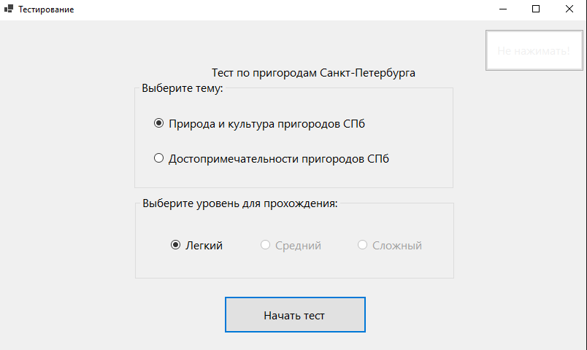
Рис. 4
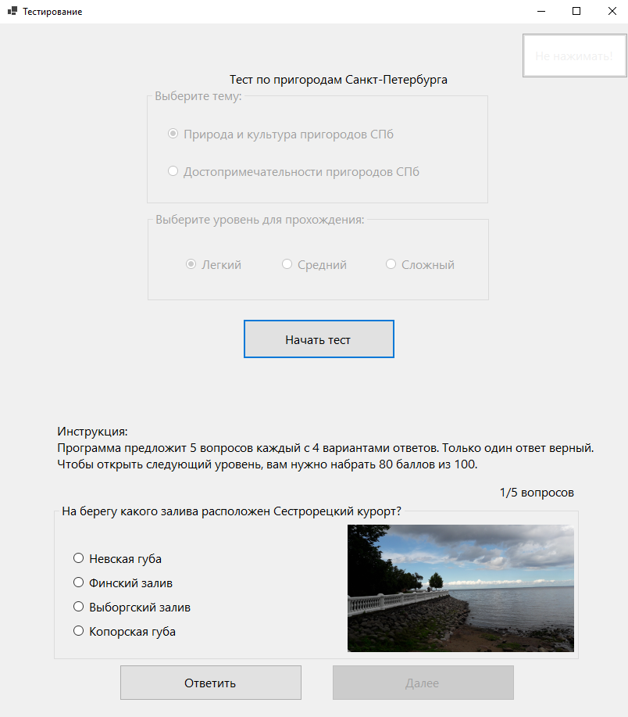
Рис. 5
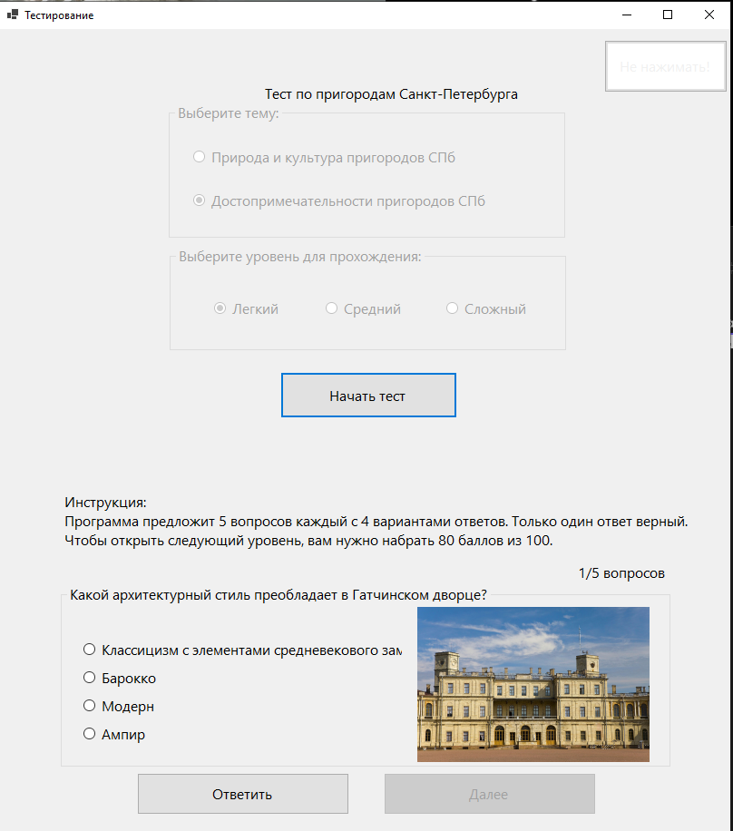
Рис. 6
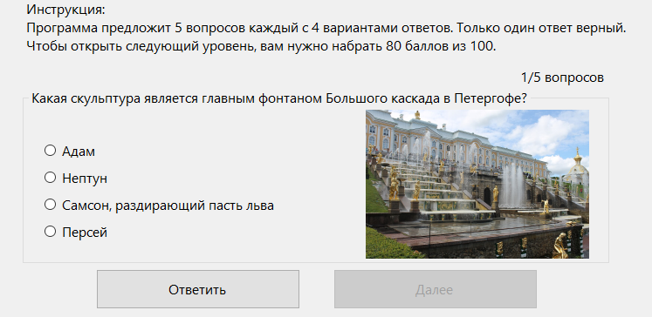
Рис. 7
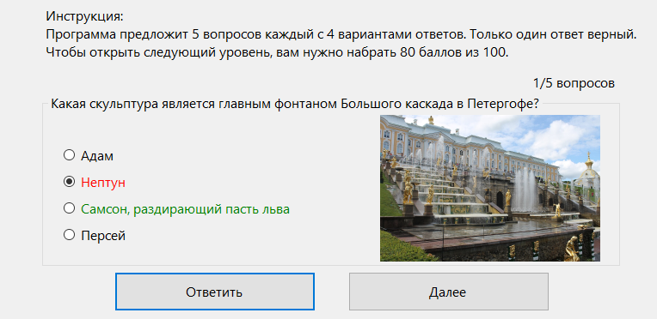
Рис. 8
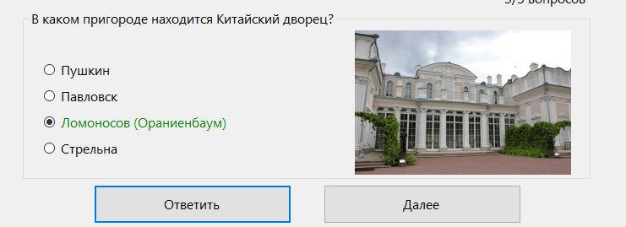
Рис. 9
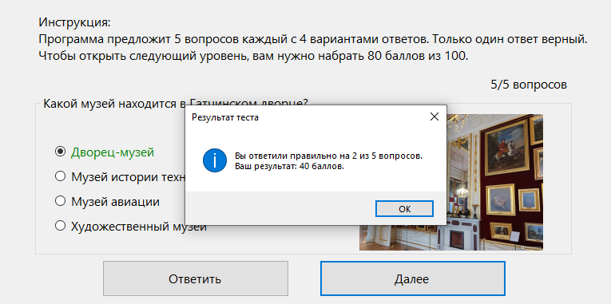
Рис. 10
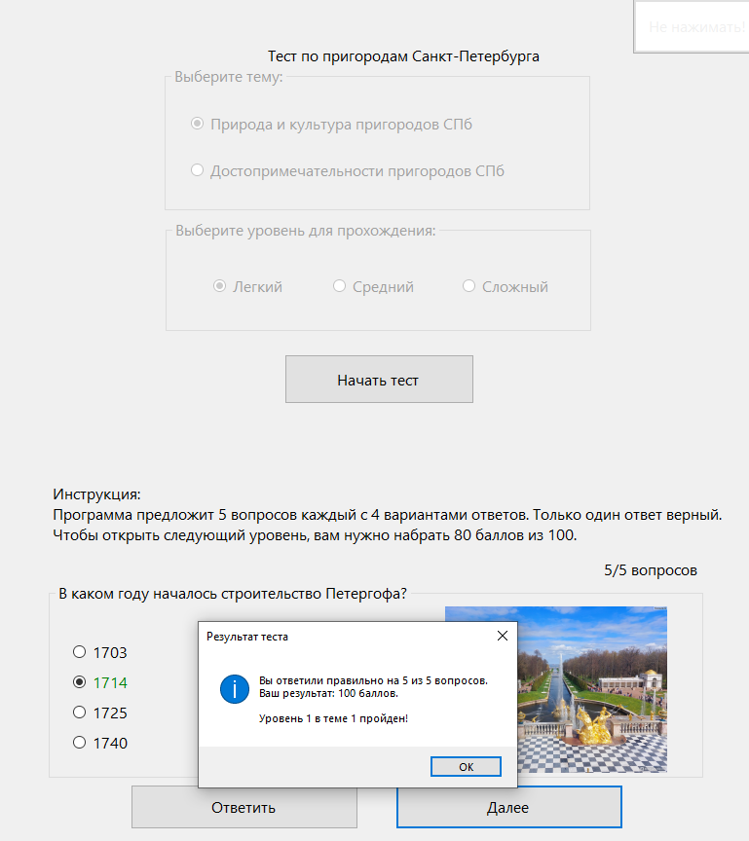
Рис. 11
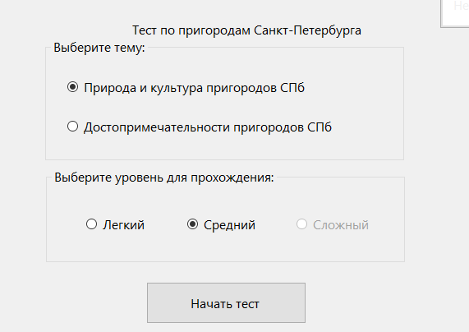
Рис. 12
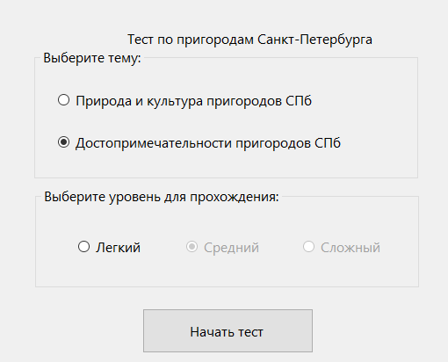
Рис. 13
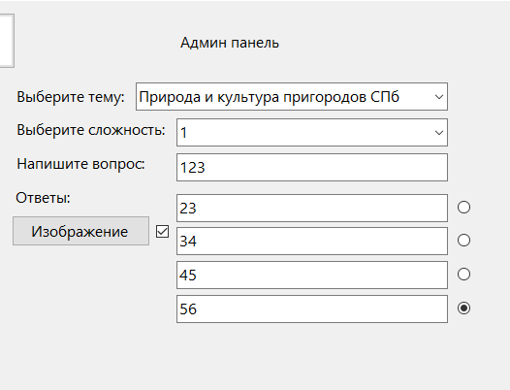
Рис. 14
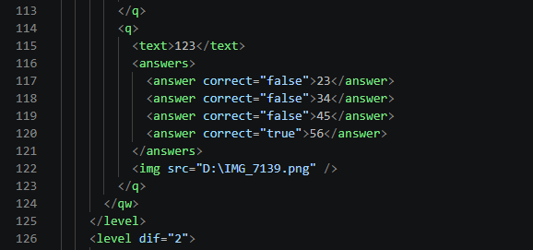
Рис. 15

